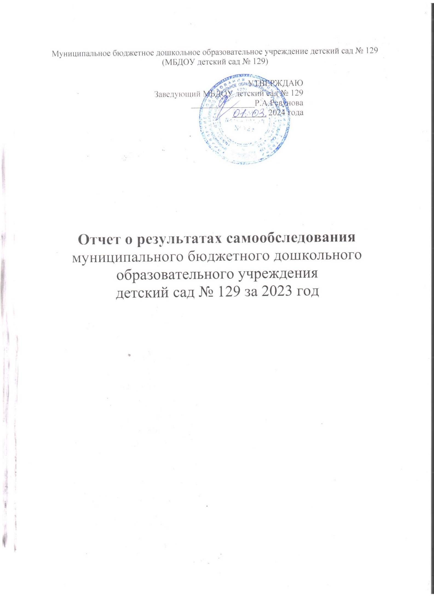

Самообследование деятельности муниципального бюджетного дошкольного образовательного учреждения детский сад № 129 (далее Детский сад ) проводится в соответствии:

* с пунктом 3 части 2 статьи 29 Федерального закона от 29 декабря 2012 года № 2 73-ФЗ "Об образовании в Российской Федерации"
* Приказ министерство образования и науки Российской Федерации от 14 июня

2013 года № 462 «Об утверждении Порядка проведения самообследования образовательной ор- ганизацией» (с изменениями на 14 декабря 2017 года, Приказ Минобрнауки России от 14 де- кабря 2017 года №1218).

* Приказом от 24.12.2023 № 57 по МБДОУ № 129 «О проведении самообследованияпо ито- гам 2023 г» и на основании показателей деятельности дошкольной образовательной органи- зации, подлежащей самообследованию.

Данный материал предназначен для широкого круга общественности и представляет отчет о ре- зультатах самообследования МБДОУ детского сада № 129 (далее по тексту Детский сад ) за 2023год в целях обеспечения:

* информирования потребителей образовательных услуг о приоритетных направлениях раз- вития, проведенных мероприятиях и результатах работы;
* для привлечения всех участников образовательных отношений и общественности к оценке деятельности и выбору путей дальнейшего развития Детского сада.

Самообследование включает в себя аналитическую часть и результаты анализа деятельности МБДОУ детский сад № 129 за 2023 год.

## Цель самообследования:

Обеспечение информационной прозрачности функционирования, доступности и открытости информации о деятельности Детского сада, определение качества и эффективности образова- тельной деятельности за 2023 год, выявление объективных тенденций развития Детского сада, оценка эффективности управленческих решений.

## Задачи самообследования:

получение объективной информации о состоянии образовательного процесса в

образовательной организации; выявление положительных и отрицательных тенденций в обра- зовательной

деятельности.

*Процедура самообследования способствует:*

* рефлексивной оценке результатов деятельности педагогического коллектива, осознанию своих целей и задач и степени их достижения;
* возможности заявить о своих достижениях, отличительных показателях;
* отметить существующие проблемные зоны;
* задать вектор дальнейшего развития дошкольной образовательной организации.

*В процессе самообследования проводится оценка:*

* образовательной деятельности;
* системы управления организацией;
* содержания и качества образовательного процесса организации;
* качества кадрового, программно-методического обеспечения, материально - технической базы;
* анализ показателей деятельности учреждения, подлежащей самообследованию.

*Источники информации:*

Нормативно-правовые документы, рабочие документы, регламентирующие направления дея- тельности Детского сада (аналитические материалы, планы и анализы работы, программы, рас- писания НОД, дополнительного образования, статистические данные).

*Форма предъявления информации:*

Отчет о самообследовании, утвержденный педагогическим советом на бумажных и электронных носителях.

Порядок проведения, сроки, состав комиссии по проведению самообследования утверждены приказом заведующего образовательной организацией.

# 

# АНАЛИТИЧЕСКАЯ ЧАСТЬ

1. **Общие сведения об образовательной организации**

|  |  |
| --- | --- |
| Наименование образовательной  организации | Муниципальное бюджетное дошкольное образовательное  учреждение детский сад № 129 (МБДОУ детский сад № 129) |
| Руководитель | Ревунова Раиса Алексеевна |
| Адрес организации | 170002, Тверская обл..г. Тверь. Спортивный пер., д. 6. |
| Телефон, факс | (4822) 34-46-13, |
| Адрес электронной почты | [ds129@detsad.tver.ru](mailto:ds62@detsad.tver.ru) |
| Учредитель | Управление образования города Твери |
| Дата создания | 1968 год |
| Лицензия на право ведения об-  разовательной деятельности | Серия 69Л01 № 0001620, Рег . №716 от 08.12.2015 г.  Срок действия - бессрочно |

Муниципальное бюджетное дошкольное образовательное учреждение детский сад № 129 (далее – Детский сад) расположен в Центральном районе города Твери. Здание Детского сада построено по типовому проекту. Проектная наполняемость на 140 мест. Общая площадь здания 528,4 кв.м.

* ***Цель деятельности Детского сада*** – осуществление образовательной деятельности по реализации образовательных программ дошкольного образования.

Предметом деятельности Детского сада является формирование общей культуры, развитие фи- зических, интеллектуальных, нравственных, эстетических и личностных качеств, формирование предпосылок учебной деятельности, сохранение и укрепление здоровья воспитанников.

## Режим работы детского сада

Рабочая неделя – пятидневная, с понедельника по пятницу. Режим функционирования групп 12 часов – 12 часов.

Режим работы групп – с 7:00 до 19:00.

# Оценка системы управления организацией

Управление Детским садом осуществляется в соответствии с действующим законодательством и уставом Детского сада.

Управление Детским садом строится на принципах единоначалия и коллегиальности. Коллеги-

альными органами управления являются: Совет педагогов, Совет родителей, общее собрание работников. Единоличным исполнительным органом является руководитель – заведующий.

# Органы управления, действующие в Детском саду

|  |  |
| --- | --- |
| Наименование органа | Функции |
| Заведующий | Контролирует работу и обеспечивает эффективное взаимодействие структурных подразделений организации, утверждает штатное рас-  писание, отчетные документы организации, осуществляет общее руководство Детским садом |
| Совет родителей | − принимать локальные акты, которые регламентируют деятель- ность образовательной организации и связаны с правами и обязан- ностями воспитанников;  Рассматривает вопросы:  − развития образовательной организации;  − финансово-хозяйственной деятельности;  − материально-технического обеспечения |
| Совет педагогов | Осуществляет текущее руководство образовательной деятельно- стью Детского сада, в том числе рассматривает вопросы:  − развития образовательных услуг;  − регламентации образовательных отношений;  − разработки образовательных программ;  − выбора методических, учебных пособий, средств обучения и вос- питания;  − материально-технического обеспечения образовательного про- цесса;  − аттестации, повышении квалификации педагогических работни- ков;  − координации деятельности методической службы ДОУ |
| Общее собрание работ- ников | Реализует право работников участвовать в управлении образова- тельной организацией, в том числе:  − участвовать в разработке и принятии локальных актов ДОУ, Пра- вил трудового распорядка, изменений и дополнений к ним;  − принимать локальные акты, которые регламентируют деятель- ность образовательной организации и связаны с правами и обязан- ностями работников;  − разрешать конфликтные ситуации между работниками и админи- страцией образовательной организации;  − вносить предложения по корректировке плана мероприятий орга-  низации, совершенствованию ее работы и развитию материальной базы |

Структура и система управления соответствуют специфике деятельности Детского сада. По итогам 2021 года система управления Детским садом оценивается как эффективная, позволяю- щая учесть мнение работников и всех участников образовательных отношений. В следующем году изменение системы управления не планируется.

# Оценка образовательной деятельности

Образовательная деятельность в Детском саду организована в соответствии с Федеральным законом от 29.12.2012 № 273-ФЗ «Об образовании в Российской Федерации», ФГОС дошкольного образования. С 01.01.2021 Детский сад функционирует в соответствии с требованиями СП 2.4.3648-20 «Санитарно-эпидемиологические требования к организациям воспитания и обучения, отдыха и оздоровления детей и молодежи», а с 01.03.2021 — дополнительно с требованиями СанПиН 1.2.3685-21 «Гигиенические нормативы и требования к обеспечению безопасности и (или) безвредности для человека факторов среды обитания».

Образовательная деятельность ведется на основании утвержденной образовательной программы дошкольного образования (ОП ДО), которая составлена в соответствии с Федеральным государственным образовательным стандартом дошкольного образования (ФГОС ДО), Федеральной образовательной программой дошкольного образования (ФОП ДО) и санитарно-эпидемиологическими правилами и нормативами.

**Переход на ФОП ДО.** Согласно дорожной карте внедрения ФОП ДО в образовательный процесс в детском саду был составлен план-график по переходу детского сада на реализацию ФОП ДО. В план-график были включены мероприятия, рекомендованные Минпросвещения. На базе детского сада была создана рабочая группа по приведению ОП ДО в соответствие с ФОП ДО. В летний период рабочая группа провела аудит по рекомендациям Минпросвещения (письмо Минпросвещения от 03.03.2023 № 03-350).

В ходе контроля выявлено: созданная РППС в детском саду учитывает особенности реализуемой ОП ДО. В каждой возрастной группе имеется достаточное количество современных развивающих пособий и игрушек. В каждой возрастной группе РППС обладает свойствами открытой системы и выполняет образовательную, развивающую, воспитывающую, стимулирующую функции.

На заседании установочного педагогического совета в августе 2023 года была утверждена образовательная программа дошкольного образования, разработанная на основе Федеральной образовательной программы дошкольного образования. Программа состоит из обязательной и вариативной частей. Обязательная часть ОП ДО оформлена с учетом ФОП ДО. Вариативная часть включает авторские и парциальные программы, которые отражают специфику детского сада, индивидуальные потребности воспитанников, мнение их родителей и условия, в которых проходит педагогический процесс

Образовательная деятельность по ОП ДО осуществляется в группах общеразвивающей направленности. В детском саду функционируют 6 возрастных групп. Из них:

|  |  |  |  |
| --- | --- | --- | --- |
| **Направление** | **Возраст** | **Количество групп** | **Количество детей** |
| Общеразвивающее | Первая младшая | 1 | 24 |
| Вторая младшая | 1 | 30 |
| Средняя | 1 | 30 |
| Старшая | 1 | 30 |
| Подготовительная А | 1 | 28 |
| Подготовительная Б | 1 | 28 |
| Итого | | 6 | 170 |

Каждый год педагогами составляются социальные паспорта воспитанников по группам, затем на их основе сводится единый социальный паспорт Детского сада и проводится его анализ для оптимизации воспитательно - образовательной работы, учета гендерного состава детей и стату- са семей. Определяются дети группы риска.

Уровень развития детей анализируется по итогам педагогической диагностики. Формы прове- дения диагностики:

диагностические занятия (по каждому разделу программы);

диагностические срезы;

наблюдения, итоговые занятия.

Разработаны диагностические карты освоения основной образовательной программы дошколь- ного образования Детского сада (ООП Детского сада) в каждой возрастной группе. Карты включают анализ уровня развития целевых ориентиров детского развития и качества освоения образовательных областей.

В мае 2023 года педагоги Детского сада проводили обследование воспитанников подготови- тельной группы на предмет оценки сформированности предпосылок к учебной деятельности в количестве 27 человек.

Задания позволили оценить уровень сформированности предпосылок к учебной деятельности: возможность работать в соответствии с фронтальной инструкцией (удержание алгоритма дея- тельности), умение самостоятельно действовать по образцу и осуществлять контроль, обладать определенным уровнем работоспособности, а также вовремя остановиться в выполнении того или иного задания и переключиться на выполнение следующего, возможностей распределения и переключения внимания, работоспособности, темпа, целенаправленности деятельности и са- моконтроля.

Результаты педагогического анализа показывают преобладание детей с высоким и средним уров- нями развития при прогрессирующей динамике на конец учебного года, что говорит о результативности образовательной деятельности в Детском саду.

# Воспитательная работа

Чтобы выбрать стратегию воспитательной работы, в 2023 году проводился анализ состава семей воспитанников.

*Характеристика семей по составу*

|  |  |  |
| --- | --- | --- |
| *Состав семьи* | *Количество семей* | *Процент от общего количества семей воспитанников* |
| Полная | 132 | 77 |
| Неполная с матерью | 37 | 22 |
| Неполная с отцом | - | - |
| Оформлено опекунство | 1 | 1 |

*Характеристика семей по количеству детей*

|  |  |  |
| --- | --- | --- |
| *Количество детей в семье* | *Количество семей* | *Процент от общего количества семей воспитанников* |
| *Один ребенок* | 76 | 45% |
| *Два ребенка* | 64 | 37% |
| *Три ребенка и более* | 30 | 18% |

# Взаимодействие образовательной организации с общественными организациями

|  |  |  |
| --- | --- | --- |
| *№ п/п* | *Название организации* | *Формы взаимодействия* |
| 1 | ФГБОУ ВО  « Тверской государственный университет» | Организация и проведение эксперимен- тальных исследований, прикладных, ме- тодических работ в области психологии и педагогики дошкольного образования;   * Внедрение результатов научных ис- следований в практическую деятель- ность; * Подготовка совместных публикации в научных российских и зарубежных журналах, сборниках статей и материа- лов научнопрактических конференций |
| 2 | Государственное бюджетное учреждение культуры Тверской об- ласти "Тверской государственный те-  атр кукол" | Посещение театра в театральном сезоне   * Экскурсии |
| 3 | Государственное бюджетное учреждение дополнительного обра- зования "Областная станция юных  натуралистов Тверской области" | * Обзорные тематические экскурсии * мастер классы * экологические праздник |
| 4 | Городская библиотека им. С.Д.Дрожжина | Экскурсии   * Тематические встречи, развлечения * Участие сотрудников библиотеки в педагогических советах * Совместный проект "Почитаем, поиг- раем" |
| 5 | Государственное бюджетное учреждение культуры Тверской об- ласти "Тверская областная картинная галерея" (ГБУК ТОКГ) | * Цикл занятий раздела « Мы входим в мир прекрасного» * Мастер-классы * Консультации для педагогов ДОУ * Совместные праздники, музыкально-   театрализованные представления, тема- тические развлечения. |
| 6 | Пожарно-спасательная часть №1 по Тверской области" | * Экскурсии * Совместные тренировки по эвакуации * Беседы сотрудников пожарной охраны с детьми |
| 7 | ГБУЗ «Детская городская клиническая больница № 1» | * Медицинские осмотры * Вакцинация * Консультации * Участие в родительских собраниях |

Широкое социальное партнёрство является неотъемлемой частью образовательной системы МБДОУ детский сад №129. Благодаря ему воспитанники получают возможность расширить свой кругозор, раскрыть свои таланты, успешно адаптироваться и социализироваться в окру-жающей среде. Также, благодаря социальному партнёрству, повышается качество образова- тельных услуг и уровень реализации стандартов дошкольного образования, происходит рост профессиональной компетентности педагогов.

# Оценка функционирования внутренней системы оценки качества образовния

Мониторинг качества образовательной деятельности в 2022 году показал хорошую работу педагогического коллектива по всем показателям.

Состояние здоровья и физического развития воспитанников удовлетворительное. 92 процентов детей успешно освоили образовательную программу дошкольного образования в своей воз- растной группе. Воспитанники подготовительных групп показали высокие показатели готовно- сти к школьному обучению и 62 % процентов выпускников зачислены гимназические классы. В течение года воспитанники Детского сада успешно участвовали в конкурсах и мероприятиях различного уровня.

В период с 16.10.2023 по 20.10.2023 проводилось анкетирование 127 родителей, получены сле- дующие результаты:

доля получателей услуг, положительно оценивающих доброжелательность и вежливость ра- ботников организации, – 80 процентов;

доля получателей услуг, удовлетворенных компетентностью работников организации, – 75 процента;

доля получателей услуг, удовлетворенных материально-техническим обеспечением организа- ции, – 67 процентов;

доля получателей услуг, удовлетворенных качеством предоставляемых образовательных услуг, – 83 процента

Анкетирование родителей показало высокую степень удовлетворенности качеством предостав- ляемых услуг.

# Оценка кадрового обеспечения

Детский сад укомплектован педагогами на 92 процента согласно штатному расписанию. Всего работают 26 человек. Педагогический коллектив Детского сада насчитывает 13 специалистов. Соотношение воспитанников, приходящихся на 1 взрослого:

воспитанники/ педагоги – 10,6/1;

воспитанники/все сотрудники – 5,6/1.

За 2023 год педагогические работники прошли аттестацию и получили:

высшую квалификационную категорию – 2 воспитателя;

первую квалификационную категорию – 2 воспитатель.

Педагоги постоянно повышают свой профессиональный уровень, эффективно участвуют в ра- боте методических объединений, знакомятся с опытом работы своих коллег и других дошколь- ных учреждений, а также саморазвиваются.

Традиционными для ДОУ стали такие мероприятия для детей и совместного детско-родительского творчества:

* 1. Конкурсы
* «Новогоднее украшение группы»
* «Веселые старты»
* «Лучший участок»
* конкурс чтецов «Россия - Родина моя!»
* конкурс чтецов «Разукрасим мир стихами!»
* конкурс «Лучший лепбук по ОБЖ»

3) Выставка

В рамках реализации проекта «Вместе учимся, творим, познаем..» (организация мастер- классов с родителями как современная форма работы с семьей по вовлечению ее в педагогиче- ский процесс) было проведено три мастер-класса по темам:

* «Рисуем в технике граттаж» (ознакомление родителей с нетрадиционными видами рисо- вания),
* «Использование мнемотехники для развития связной речи дошкольников»
* «Использование здоровьесберегающих технологий дома и в детском саду»
* «Познавательное развитие дошкольников посредством лего-конструирования»

# Оценка материально-технической базы

В Детском саду сформирована материально-техническая база для реализации образовательных программ, жизнеобеспечения и развития детей. В Детском саду оборудованы помещения:

групповые помещения – 6;

кабинет заведующего – 1;

методический кабинет – 1;

музыкальный зал – 1;

пищеблок – 1;

прачечная – 1;

медицинский кабинет – 1;

процедурный кабинет– 1.

При создании предметно-развивающей среды воспитатели учитывают возрастные, индивиду- альные особенности детей своей группы. Оборудованы групповые комнаты, включающие игро- вую, познавательную, обеденную зоны.

В 2023 году Детский сад провел аварийный ремонт кровли здания детского сада, ремонт 2 групповых комнат. Материально-техническое состояние Детского сада и территории соответствует действующим санитарно-эпидемиологическим требованиям к устройству, содержанию и организации режима работы в дошкольных организациях, правилам пожарной безопасности, требованиям охраны труда.